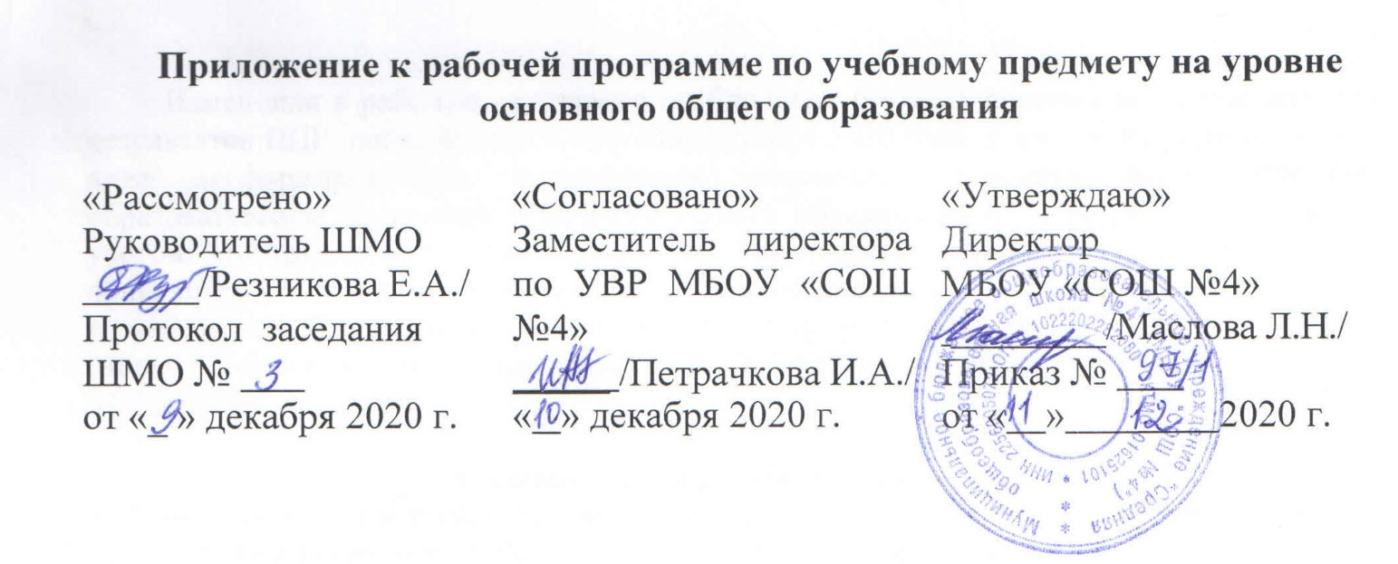

ПРИЛОЖЕНИЕ
к рабочей программе
по учебному предмету «Биология»
7 класса
на 2020/2021 учебный год

Разработчик программы:
Резникова Е.А.

город Горняк
2020

Изменения в рабочую программу по биологии 7 класса внесены на основе анализа результатов ВПР, проведенных в сентябре-октябре 2020 года, и выявленных дефицитов в виде несформированных планируемых результатов освоения части основной образовательной программы основного общего образования по биологии, с учетом «Методических рекомендаций по организации образовательного процесса в общеобразовательных организациях на уровне основного общего образования на основе результатов Всероссийских проверочных работ, проведенных в сентябре-октябре 2020 г.» (письмо Министерства образования и науки Алтайского края от 02.12.2020 № 23-02/22/2427).

Планируемые образовательные результаты

1. Формирование первоначальных систематизированных представлений о биологических объектах, процессах, явлениях, закономерностях; овладение понятийным аппаратом биологии
2.Приобретение опыта использования методов биологической науки и проведения несложных биологических экспериментов для изучения живых организмов и человека
3.Умение определять понятия, создавать обобщения, устанавливать аналогии, классифицировать, самостоятельно выбирать основания и критерии для классификации
4.Умение устанавливать причинно-следственные связи, строить логическое рассуждение, умозаключение (индуктивное, дедуктивное и по аналогии) и делать выводы. 5.Приобретение опыта использования методов биологической науки и проведения несложных биологических экспериментов для изучения живых организмов и человека

Содержание

Класс Птицы: многообразие; среда обитания, образ жизни и поведение; биологические и экологические особенности; значение в природе и жизни человека; исчезающие, редкие и охраняемые виды.
Лабораторные и практические работы
Изучение внешнего строения птиц.
Экскурсии
Изучение многообразия птиц.
Класс Млекопитающие: важнейшие представители отрядов; среда обитания, образ жизни и поведение; биологические и экологические особенности; значение в природе и жизни человека; исчезающие, редкие и охраняемые виды
Покровы тела.
Лабораторные и практические работы
Изучение особенностей различных покровов тела.

Тематическое планирование

№ | Тема урока | Количество часов | Планируемые умения, виды деятельности при повторении
1 | Класс Птицы. Отряд Пингвины. Л.р. Изучение внешнего строения птиц | 1 | Умение устанавливать причинно-следственные связи, строить логическое рассуждение, умозаключение (индуктивное, дедуктивное и по аналогии) и делать выводы. Приобретение опыта использования методов биологической науки и проведения несложных биологических экспериментов для изучения живых организмов и человека
2 | Отряды птиц | 3 | Умение определять понятия, создавать обобщения, устанавливать аналогии, классифицировать, самостоятельно выбирать основания и критерии для классификации
3 | Экскурсия «Изучение многообразия птиц» | 1 | Формирование первоначальных систематизированных представлений о биологических объектах, процессах, явлениях, закономерностях; овладение понятийным аппаратом биологии  Приобретение опыта использования методов биологической науки и проведения несложных биологических экспериментов для изучения живых организмов и человека
4 | Класс Млекопитающие. Отряды: Однопроходные, Сумчатые, Насекомоядные, Рукокрылые | 2 | Формирование первоначальных систематизированных представлений о биологических объектах, процессах, явлениях, закономерностях; овладение понятийным аппаратом биологии  Умение определять понятия, создавать обобщения, устанавливать аналогии, классифицировать, самостоятельно выбирать основания и критерии для классификации
5 | Отряды млекопитающих | 5 | Умение определять понятия, создавать обобщения, устанавливать аналогии, классифицировать, самостоятельно выбирать основания и критерии для классификации
6 | Обобщающий урок по теме «Хордовые животные» | 1 | Умение устанавливать причинно-следственные связи, строить логическое рассуждение, умозаключение (индуктивное, дедуктивное и по аналогии) и делать выводы.  Умение определять понятия, создавать обобщения, устанавливать аналогии, классифицировать, самостоятельно выбирать основания и критерии для классификации
7 | Покровы тела .Л.р. Изучение особенностей различных покровов тела | 1 | Умение устанавливать причинно-следственные связи, строить логическое рассуждение, умозаключение (индуктивное, дедуктивное и по аналогии) и делать выводы.Приобретение опыта использования методов биологической науки и проведения несложных биологических экспериментов для изучения живых организмов и человека

